**高一年级 《音乐鉴赏》 第16课时 《民族乐派》 拓展资源**

**一、视唱资源**

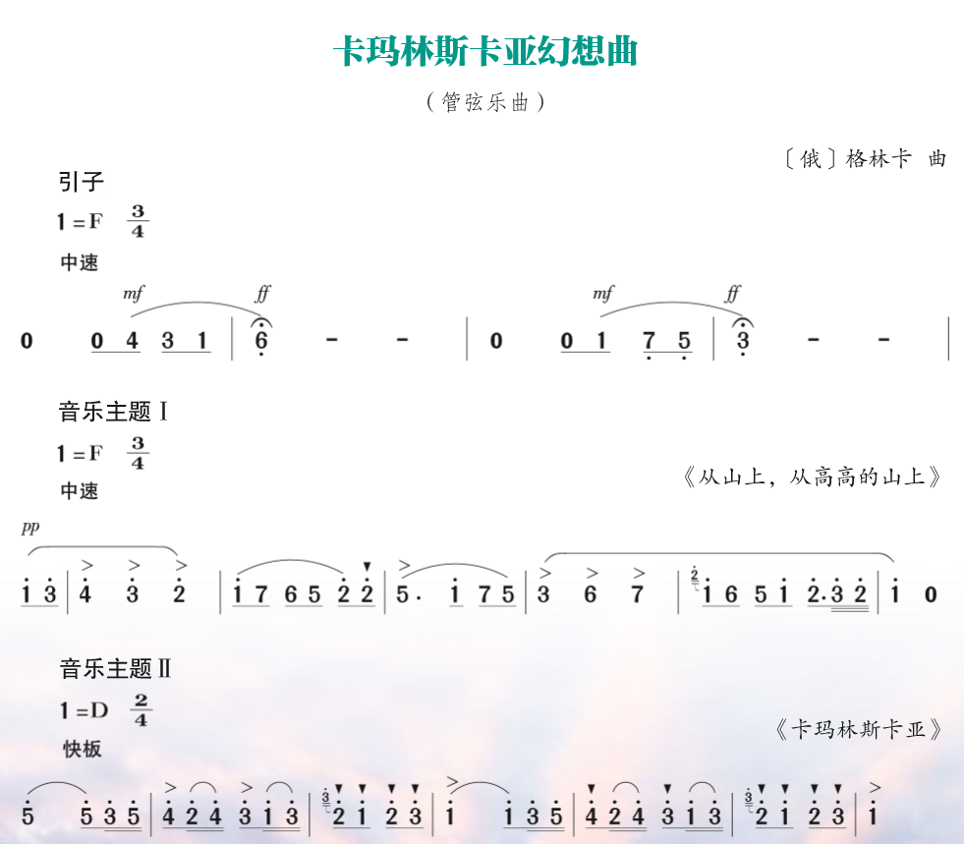



**二、文字资源**

俄罗斯音乐的黄金时代是从19世纪30年代开始的，其标志是俄罗斯音乐的先驱者格林卡的创作达到了一个新的水平，为俄罗斯民族主义音乐的发展奠定了基础，指明了方向。

格林卡在音乐史上的重要意义在于：是他将俄罗斯的专业音乐赶上欧洲音乐强国的水准，为俄罗斯艺术音乐的发展奠定了基础、开辟了道路，从而确立了俄罗斯音乐在世界音乐中的地位。

格林卡开创的民族音乐事业得以继承和发展，全仗新一代作曲家集体“强力集团”的崛起。“强力集团”的名字来源于文艺评论家、艺术史家符·瓦·斯塔索夫的一篇题为《巴拉基列夫先生的斯拉夫音乐会》的文章，其中称以巴拉基列夫为首的作曲家小组为“强有力的小团体”。由于他们的成员有五名，人们又称他们为“五人团”，而他们则自称为“新俄罗斯乐派”。

【资料来源】

书名：《西方音乐通史》

主编：于润洋

出版社：上海音乐出版社

出版时间：2001年5月第一版，2017年重印

ISBN：978-7-80553-950-8

**三、推荐欣赏**

**e小调第九交响曲“自新大陆”**

内容介绍：这个专辑是汇集俄罗斯（前苏联）尼古拉·阿诺索夫（Nikolai Anosov）、基里尔·康德拉辛（Kirill Kondrashin）及大卫·奥依斯特拉赫（David Oistrakh）三大名家的传奇名演；是俄罗斯（前苏联）小提琴大师大卫·奥依斯特拉赫（David Oistrakh）的珍贵录音。

这是俄罗斯原版，原厂母带精心转制。

【资料来源】

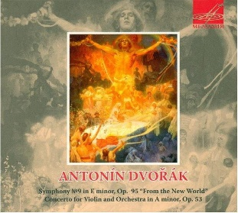专辑名称：《德沃夏克 e小调第九交响曲“自新大陆”》

演奏乐团：苏联国家交响乐团

演奏指挥：尼古拉·阿诺索夫、基里尔·康德拉辛

小 提 琴：大卫·奥依斯特拉赫

录音时间： 1949年 、1957年

**四、相关书籍推荐**

**《西方音乐通史》**

内容简介：《西方音乐通史》(修订版)包括：古代希腊和罗马音乐、中世纪音乐、文艺复兴时期音乐、巴洛克时期音乐、古典主义时期音乐、浪漫主义时期音乐、20世纪音乐七编内容。《西方音乐通史》(修订版)是普通高等教育“九五”国家级重点教材。全书内容丰富，理论深厚，权威性强。

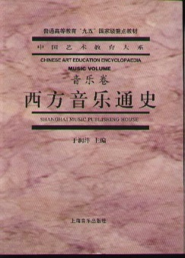

主编：于润洋

出版社：上海音乐出版社

出版时间：2001年5月第一版，2017年重印

ISBN：978-7-80553-950-8